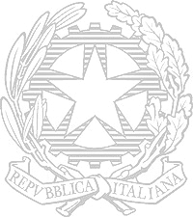I.C. “DON BOSCO SANTO - MANZONI" - ANDRIA
Piazza San Giovanni Bosco, 9 - 76123 ANDRIA (BT)
BAIC86000B - CF. 90090920720 - Tel. 0883/246309
baic86000b@istruzione.it - baic86000b@pec.istruzione.it Sito Web: www.donboscosantomanzoni.edu.it CODICE UNIVOCO UFWLFT

Circolare Interna n. Andria, 04/05/2020

Al Personale Docente-ATA a.t.d. e t.i

in servizio nell’Istituto Comprensivo

SEDE

OGGETTO: Indizione sciopero :organizzazioni sindacali Flc cgil, Fsur Cisl Scuola, Federazione Uil Scuola Rua, Snals Confsal e Federazione Gilda Unams

SCIOPERO PER IL 8 GIUGNO2020

Si comunica che i sindacati in oggetto, hanno indetto lo sciopero di tutto il personale del comparto scuola per l’intera giornata del 8 GIUGNO 2020, con comunicazioni pervenute a questo ufficio.

Si chiede alle SS.LL. di voler comunicare la propria adesione entro il 7 GIUGNO 2020

PER VIA TELEMATICA :BACHECA DIGITALE NUVOLA
ALBO DOCENTI -ADESIONE(pulsantein alto a sinistra)

Si confida nella collaborazione delle SS.LL.

F.to IL DIRIGENTE SCOLASTICO
Prof.ssa Rosanna DIVICCARO

